东南大学模拟电子电路实验

实 验 报 告

学号

姓名

年 月 日

实验名称 差分放大器 成 绩

**【背景知识小考察】**

根据图4-10所示电路，计算该电路的性能参数。已知晶体管的导通电压*V*BE(on)=0.55, *β*=500，|*V*A|=150 V，试求该电路中晶体管的静态电流*I*CQ，节点1和2的直流电压*V*1、*V*2，晶体管跨导*g*m，差模输入阻抗*R*id，差模电压增益*Av*d，共模电压增益*Av*c和共模抑制比*K*CMR，请写出详细的计算过程，并完成表4-1。

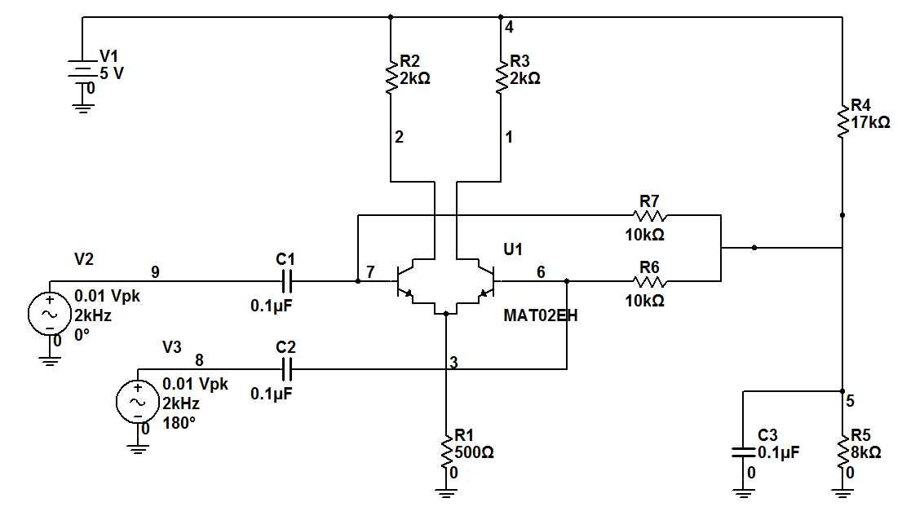

图4-10 差分放大器实验电路

表4-1：

|  |  |  |  |  |  |  |  |
| --- | --- | --- | --- | --- | --- | --- | --- |
| *I*CQ（mA） | *V*1（V） | *V*2（V） | *g*m（mS） | *R*id（kΩ） | *Av*d | *Av*c | *K*CMR |
|  |  |  |  |  |  |  |  |

**【一起做仿真】**

1. 在Multisim中设计差分放大器，电路结构和参数如图4-10所示，进行直流工作点分析（DC分析），得到电路的工作点电流和电压，完成表4-2，并与计算结果对照。

表4-2：

|  |  |  |  |  |  |
| --- | --- | --- | --- | --- | --- |
| *I*CQ（mA） | *V*1（V） | *V*2（V） | *V*3（V） | *V*5（V） | *V*6（V） |
|  |  |  |  |  |  |

**仿真设置：**Simulate → Analyses → DC Operating Point，设置需要输出的电压或者电流。

2. 在图4-10所示电路中，固定输入信号频率为2kHz，输入不同信号幅度时，测量电路的差模增益。采用Agilent示波器（Agilent Oscilloscope）观察输出波形，测量输出电压的峰峰值（peak-peak），通过“差模输出电压峰峰值/差模输入电压峰峰值”计算差模增益*Av*d，用频谱仪器观测节点1的基波功率和谐波功率，并完成表4-3（注意选择合适的解析频率）。

表4-3：

|  |  |  |  |
| --- | --- | --- | --- |
| 输入信号单端幅度  （mV） | 1 | 10 | 20 |
| *Av*d |  |  |  |
| 基波功率P1  (dBm) |  |  |  |
| 二次谐波功率P2  (dBm) |  |  |  |
| 三次谐波功率P3  (dBm) |  |  |  |

**思考：**表4-3中的*Av*d在不同输入信号幅度的时候一样吗？若不一样，请解释原因？

3. 在图4-10所示电路中，将输入信号V2的信号幅度设置为10mV(Vpk，信号振幅)，频率为2kHz，输入信号V3的信号幅度设置为0，仿真并测量输出信号幅度。若输出信号V1和V2的幅度不一致，请解释原因，并写出详细的计算和分析过程，计算过程可以直接采用表4-1中的性能参数。

4. 在图4-10所示电路中，将输入信号V2和V3设置成共模输入信号——信号频率2kHz，信号幅度10mV，相位都为0°，仿真并测量输出信号的幅度，计算电路的共模增益，并与计算结果对照。

**仿真设置：**Simulate →Run，也可以直接在Multisim控制界面上选择运行，通过Agilent示波器测量输出波形幅度。

**思考：**若需要在保证差模增益不变的前提下提高电路的共模抑制能力，即降低共模增益，可以采取什么措施？请给出电路图，并通过仿真得到电路的共模增益和差模增益。

5. 采用图4-13所示电路对输入直流电压源V2进行DC扫描仿真，得到电路的差模传输特性。

电压扫描范围1.35V~1.75V，扫描步进1mV，得到电阻R2和R3中电流差随V2电压的变化曲线，即输出电流的差模传输特性，并在差模输出电流的线性区中点附近测量其斜率，得到差分放大器的跨导，并与计算结果对照（*V*BE(on)=0.55, *β*=500）；

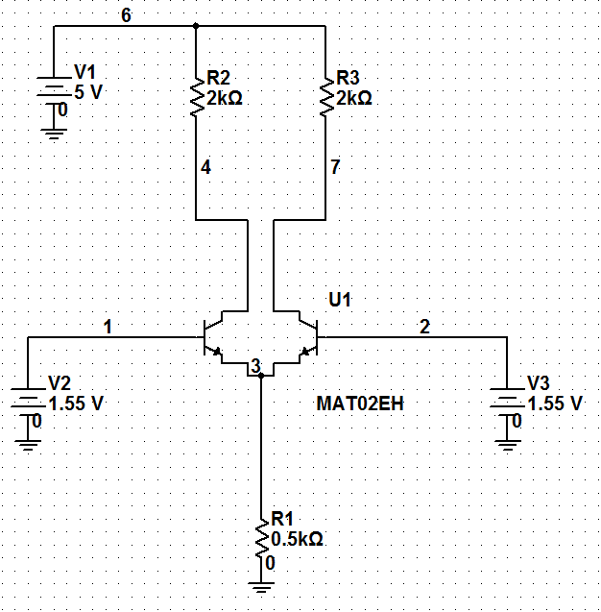

图4-13 差分放大器传输特性实验电路1

若将V3电压改为1V，再扫描V2的电压，扫描范围0.8V~1.2V，扫描步进1mV，与中一样，通过仿真得到差模传输特性，在传输特性的线性区测量差分放大器的跨导，并与计算结果对照。

若将图4-4中的电阻R1改为理想直流电流源，如图4-14所示。与中一样，固定V3电压为1V，扫描V2的电压，扫描范围0.8V~1.2V，扫描步进1mV，通过仿真得到差模传输特性，并与中仿真结果对照，指出二者结果的异同并给出解释。

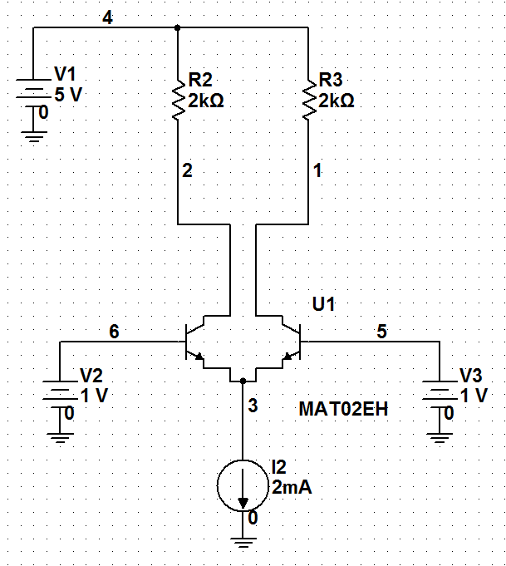

图4-14 差分放大器传输特性实验电路2

**思考：**

1. 在仿真任务中，若V2的电压扫描范围改为0V~5V，测量电源电压V2和V3中的电流，即三极管的基极电流，与理论分析一致吗？参考硬件实验中给出的MAT02EH内部电路，给出解释。硬件实验中，由于误操作，三极管基极可能接地或者接电源，若电流过大，可能导致晶体管损坏，如何避免这种误操作导致的基极电流过大?
2. 比较差模传输特性仿真任务和，差模输出电流随V2的变化趋势一样吗？若有差异，原因是什么？

**【动手搭硬件】**

1. 按照图4-10所示电路在面包板上设计电路，并进行测试和分析。本实验采用POCKET LAB实验平台提供的直流+5V电源、信号发生器和示波器。信号发生器产生差分信号，示波器采用双通道同时显示，仪器界面截图如图4-16所示。差分对管MAT02EH的管脚分布如图4-17所示，封装形式为TO-78，可以参阅该产品的数据手册。

测量电路各点的直流工作点，完成表4-4。

表4-4：

|  |  |  |  |  |
| --- | --- | --- | --- | --- |
| *V*1（V） | *V*2（V） | *V*3（V） | *V*5（V） | *V*6（V） |
|  |  |  |  |  |

采用POCKET LAB信号发生器产生差分信号，通过示波器同时观测两路输出波形。设置合理的显示参数并截图，根据截图数据中的波形峰峰值计算电路的差模增益。请提交输入信号单端振幅为10mV，频率为2kHz时的两路输出波形，并根据示波器显示的输出峰峰值计算差模增益*Av*d。

将两路输入信号改为相同的信号，频率2kHz，振幅为10mV，得到两路输出信号的波形并提交截图。

**思考：**若直流电压*V*1和*V*2不一样，可能是什么原因?如何调整电路可以使得输出直流电压

*V*1和*V*2更加一致？

2. 差模传输特性

按照图4-18所示电路在面包板上设计电路，并测试差模传输特性。图中R7为0~10kΩ可变电阻。V1采用POCKETLAB信号发生器产生1.6V直流电压（信号幅度为0，DC OFFSET为1.6V）。

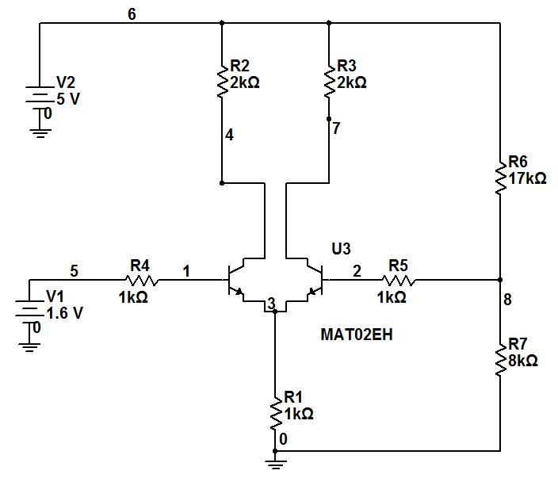

图4-18 差模传输特性硬件实验电路图

R4=R5=1 kΩ, 手动调节可变电阻R7，逐点测量节点8电压，节点4及节点7的电压差（通过该电压差计算差模电流），在1.6V附近步长可以取小一点，提高测量精度，过了限幅区步长可以增加。根据测量数据，以节点8电压为X轴，差模输出电流为Y轴，得到电路的差模传输特性，并在差模输出电流0附近测量其斜率，即放大器跨导。

R4=R5=20 kΩ, 重复中的测量，并得到差模传输特性及其斜率。根据和的测量结果，对比分析串联电阻对差模传输特性的影响，并给出理论分析过程。